2024年大学试题(计算机科学)-DirectX程序设计考试历年参考核心考点荟萃附答案

第1卷

一.参考题库(共25题)
1.（）可以动态地有针对地将某些像素写入后台缓存。
A、深度缓存
B、深度测试
C、Alpha测试
D、模板缓存

2.Direct3D（）程序通过调用IDirect3DDevice9：：SetRenderState（）函数来设置渲染状态。

3.由于Direct3D设备对象是由Direct3D对象创建的，因此应先释放Direct3D设备对象。

4.DirectX是Windows的一种多媒体API，但是不能保证设备无关性。

5.使用索引缓存时，必须将要绘制的模型的索引缓存与设备相关联且每次只能使用一个索引缓存。

6.DirectX主要由（）和（）所构成。

7.（）寻址模式使得Direct3D可以在纹理坐标超过范围的地方使用一个任意的颜色。
A、镜像纹理寻址模式
B、钳位纹理寻址模式
C、边界颜色文理寻址模式
D、重叠纹理寻址模式

8.Direct3D中可以通过函数Check Device Multi Sample Type来检测设备是否支持多重采样。

9.下面是Alpha纹理实例程序片段，请将程序补充完整。 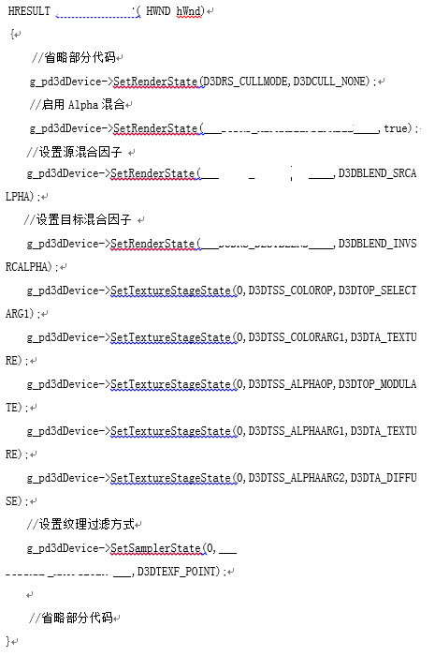

10.DXUT（The DirectX Utility
Library）是建立在Direct3D9和Direct3D10上的一个程序框架，其目标是建立一个强大而容易使用的Direct3D（）框架，它简化了Win32和Direct3DAPI的使用。

11.（）是指定区域像素颜色计算的过程；纹理过滤的4种类型分别是最近点采样、线性过滤、（）、（）。

12.D3DPRESENT_PARAMETERS参数很多，关于其中参数之一windowed的理解正确的是（）
A、取值FALSE则渲染全屏
B、取值TRUE则渲染窗口
C、int类型
D、BOOL类型
E、double类型

13.以下属于Direct3D中提供的标准光源的是（）
A、点光源
B、方向光源
C、聚焦光源
D、多点光源

14.建模是指用一定的数学和物理方法建立所需3D场景的几何描述。

15.Direct3D的着色模式中，（）在绘制流水线使用多边形第一个顶点的材质颜色作为整个多边形的颜色来渲染该多边形；如果多边形不共面，被平面着色方式渲染的三维物体在多边形之间将具有可视的清晰边缘。

16.两种基本的投影方式为（）和（）。

17.（）是最快的着色方式。
A、平面着色
B、高洛德着色
C、两种方式都很快
D、两种方式都很慢

18.三角形条带的顶点顺序必须是按照顺时针画的。

19.下面属于Direct3D提供的创建旋转矩阵的函数的是（）
A、D3DXMatrix RotarionX
B、D3DXMatrix RotarionY
C、D3DXMatrix RotarionZ
D、D3DXMatrix RotX
E、D3DXMatrix RotY

20.
访问顶点缓存数据时需要对其访问区域加锁，请给出加锁函数原型并解释其参数含义。

21.（）变换后的的几何体位于观察坐标系中。
A、局部变换
B、取景变换
C、世界变换
D、空间变换

22.g_pd3dDevice->SetRenderState（D3DRS_SHADEMODE，D3DSHADE_GOURAUD），这行代码完成的功能是（）。

23.用于定义构成物体的三角形单元列表的坐标系叫做（）。

24.下面是移动线框正方体的程序片段，完成设置观察矩阵及投影矩阵的片段，请将程序补充完整。 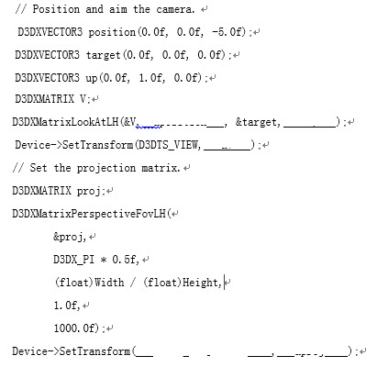

25.创建一个ID3DXMesh对象，然后从X文件中读取集合信息数据填入到这个对象中。请给出读取函数的定义，及相关参数的含义。

第2卷

一.参考题库(共25题)
1.在Direct3D的一个场景中，最多可设置几个光源，设置函数形式。

2.模板定义包含哪些项（）
A、模板名字
B、GUID
C、数据项
D、用于控制模板的限制程度

3.请你给出创建顶点声明，并获得IDirect3DVertexDeclaration9接口指针的方法。

4.一个Direct3D对象可以创建多个Direct3D设备对象。

5.如何测定像素着色器的支持。

6.在固定管线中，某顶点在纹理贴图1上映射为点A，在纹理贴图2上映射为点B，我们要求该顶点颜色由A、B共同决定，即顶点颜色=A点色彩值*0.4+B点色彩值*0.6，这是可行的。

7.关于顶点Alpha描述正确的是（）
A、如果在程序中直接指定每个顶点的颜色，直接给出每个顶点颜色的Alpha值。
B、渲染对象中每个像素的Alpha值由该对象的Alpha值和着色模式决定。
C、高洛德着色模式，所有像素的Alpha值都等于该多边形的第一个顶点的Alpha值。
D、平面着色模式，每个多边形上的像素的Alpha值由它的各个顶点的Alpha值进行线性插值得到。

8.请给出三角形列表图元的含义，并说明其应用。

9.Direct3D将给每个采样器对象连接一个唯一的纹理阶段（stage），在应用程序中找出与采样器对象相关联的阶段，并设置相应的纹理和采样器状态给该阶段。

10.局部坐标系（local space）或（），是用于定义构成物体的三角形单元列表的坐标系。

11.（）是用于定义构成物体的三角形单元列表的坐标系。
A、观察坐标系
B、世界坐标系
C、本地坐标系
D、转换坐标系

12.请给出点列表图元的含义，并说明其应用。

13.请你给出物体表面材质的定义方式，并解释每个参数的概念。

14.Shader Model（着色器模型）是微软公司定义图形平台性能的一个标准，着色器是渲染像素和顶点的小程序，分为（）和（）。

15.请你给出镜面反射光的概念，并说明如何设置渲染状态。

16.像素着色器的输入仅有（）和（）坐标两种语义。

17.渲染管线首先要设定哪些数据信息（）
A、图元
B、纹理
C、材质
D、顶点

18.自发光是指对象自己发出的光；结构D3DMATERIAL9的成员Emissive描述自发光的颜色和透明度，它发出的光需要参与光运算。

19.请给出三角形扇图元的含义，并说明其应用。

20.模板限制中，[…]表示（）
A、闭合的
B、受限的
C、开放的
D、半开放的

21.简述可编程管线渲染一个球体的步骤。

22.请给出三角形条带图元的含义，并说明其应用。

23.（）是一个中心点向空间各个方向等强度发射光线的光源。
A、方向光源
B、聚焦光源
C、点光源
D、局部光源

24.以下属于Direct 3D定义的图元类型的有（）
A、点列表
B、线段条带
C、三角形列表
D、三角形条带
E、四边形列表

25.纹理阶段混合状态用于指定当前纹理颜色值和Alpha值的混合方法。

第3卷

一.参考题库(共25题)
1.（）是Direct3D用来存储绘制到屏幕上的每个像素点深度信息的一块内存缓冲区。
A、广度缓存
B、深度缓存
C、深度测试
D、广度测试

2.D3DFVF_DIFFUSE表示顶点数据中包含的是（）。

3.创建一个矩形图元255*255，它的大小恰好与纹理图中纹理的大小一样，要映射整个图元面积，分配给图元纹理坐标为（）
A、（0.0，0.0）（1.0，0.0）（1.0，1.0）（0.0，1.0）
B、（0.0，0.0）（255.0，0.0）（255.0，255.0）（0.0，255.0）
C、（0.0，0.0）（0.0，1.0）（1.0，0.0）（1.0，1.0）
D、（0.0，0.0）（0.0，255.0）（255.0，0.0）（255.0，255.0）

4.关于灵活顶点格式下列说法正确的是（）
A、D3DFVF_DIFFUSE表示顶点数据中包含的是漫反射颜色值；
B、D3DFVF_SPECULAR表示顶点数据中包含的是镜面反射下的颜色值
C、D3DFVF_XYZRHW表示顶点数据中包含的是未经过坐标变换的顶点坐标
D、D3DFVF_XYZ顶点数据中包含未经坐标变换的顶点坐标

5.
下面是一程序片段，实现从”Tiger.x”文件中读取Mesh相关信息。请将程序补充完整。 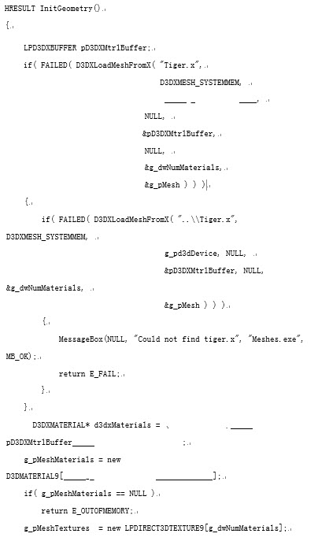
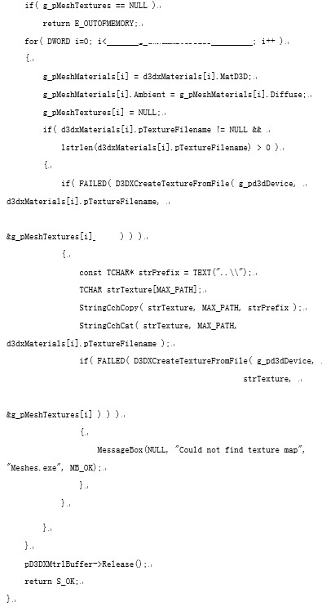

6.请你解释高洛德着模式的含义。

7.Direct3D中哪些光是分别独立地用于系统的光照计算的。（）
A、漫反射光
B、环境反射光
C、镜面发射光
D、自发光

8.一个Direct3D对象只能创建一个Direct3D设备对象。

9.在Direct3D的一个场景中，最多可设置8个光源。

10.已经指定了定点数和面数，同时也分配了适当大小的内存给顶点缓存、索引缓存以及属性缓存等，只是没有填入相应的数据称为（）
A、一级Mesh
B、初试Mesh
C、Mesh初始化
D、空Mesh

11.Direct3D支持哪些多边形填充模式。（）
A、混合模式
B、线框模式
C、实体模式
D、点模式

12.简述光照程序一般步骤。

13.Direct3D Create9函数创建一个Direct3D对象并获得指向Direct3D对象接口的指针，且参数必须设置为（）。

14.g_pd3dDevice->SetRenderState（D3DRS_SHADEMODE，D3DSHADE_FLAT），这行代码完成的功能是（）。

15.图形学中称由于采样频率不足而造成的失真为走样，反走样通过多重采样改善图形锯齿效果。

16.请给出创建顶点缓存的函数原型，并解释其参数含义。

17.如果要对Mesh进行优化，需要知道Mesh的三角形的邻接信息情况，这些信息存储在（）中。
A、邻接矩阵
B、邻接缓存
C、深度缓存
D、邻接数组

18.D3DFVF_SPECULAR表示顶点数据中包含的是（）。

19.D3DFVF_XYZ顶点数据中包含未经坐标变换的顶点坐标，不能与D3DFVF_XYZRHW同时使用。

20.像素的Alpha值就是用来做纹理Alpha混合时进行加权计算的的权值。

21.以下哪个释放顺序是正确的（）
A、Direct3D对象、Direct3D设备对象
B、Direct3D设备对象、Direct3D对象
C、顺序任意
D、无需释放

22.以下属于Direct3D提供的简化纹理过滤的过程的是（）
A、最近点采样
B、线性过滤
C、各向异性过滤
D、mipmap过滤

23.D3DFVF_XYZRHW顶点数据中包含经过坐标变换的顶点坐标，不能与D3DFVF_XYZ和D3DFVF_NORMAL同时使用。

24.（）的任务是将顶点坐标从投影窗口转换到屏幕的一个矩形区域中，该矩形区域称为视口。

25.D3DFVF_XYZRHW表示顶点数据中包含的是（）。

第1卷参考答案

一.参考题库
1.正确答案:D

2.正确答案:图形

3.正确答案:正确

4.正确答案:错误

5.正确答案:正确

6.正确答案:硬件抽象层（HAL）；硬件模拟层（HEL）

7.正确答案:C

8.正确答案:正确

9.正确答案:
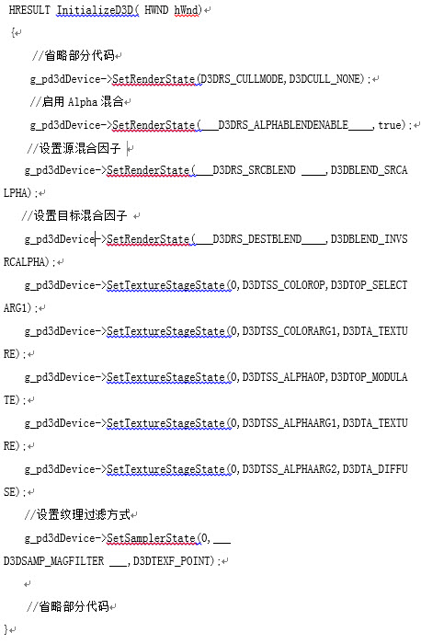

10.正确答案:游戏开发

11.正确答案:纹理；各向异性过滤；mipmap过滤

12.正确答案:A,B,D

13.正确答案:A,B,C

14.正确答案:错误

15.正确答案:平面着色模式

16.正确答案:平行投影；透视投影

17.正确答案:A

18.正确答案:正确

19.正确答案:A,B,C

20.正确答案:
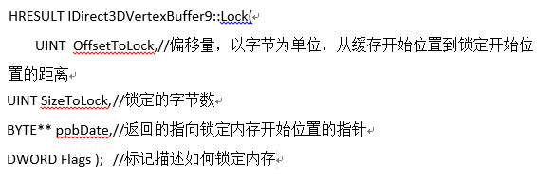

21.正确答案:B

22.正确答案:设置着色模式为高洛德着色模式

23.正确答案:本地坐标系（局部坐标系或模型坐标系）

24.正确答案:
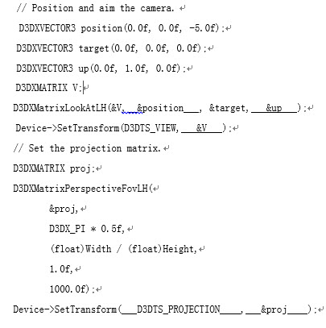

25.正确答案:

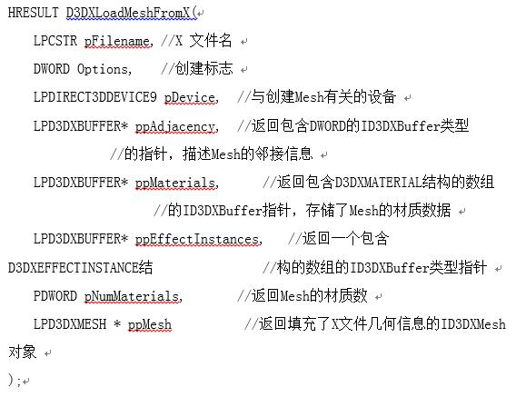

第2卷参考答案

一.参考题库
1.正确答案:
最多可设置8个光源

2.正确答案:A,B,C,D

3.正确答案:

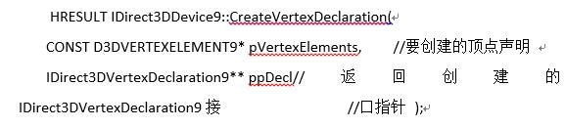

4.正确答案:正确

5.正确答案:
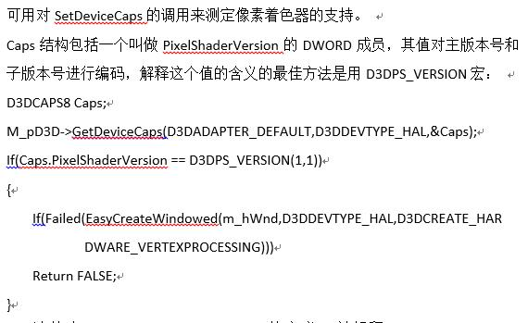

6.正确答案:错误

7.正确答案:A,B

8.正确答案:
三角形列表是一系列独立的三角形，它们之间可能靠的很近，也可能不是，顶点总数必须能被3整除；使用三角形列表建立一个由离散面片组成的物体。
如建立力场墙的一种方法是指定一个由互相不相连的小三角形组成的大型列表；然后将一个可以发散光线的材质和纹理应用到这个三角形列表上。

9.正确答案:正确

10.正确答案:建模坐标系（modeling space）

11.正确答案:C

12.正确答案:点列表是一个对每点独立进行渲染的顶点集合。程序可以在3D场景中使用它模拟星空视野，或作为多边形表面的点化线。

13.正确答案:
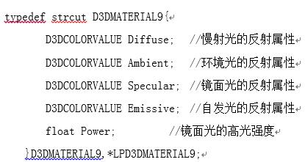

14.正确答案:顶点着色器（Vertex Shader）；像素着色器（Pixel Shader）

15.正确答案:
镜面光来自特定方向并被反射到特定方向；在默认状态下，Direct3D不对物体进行镜面反射计算，需设置相关的渲染状态：
g.device->SetRenderState（D3DRS_SPECULARENABLE，TRUE）
如果需要进行漫反射或镜面反射运算，那么在顶点缓冲器中必须包含顶点的法向量信息。

16.正确答案:颜色；纹理

17.正确答案:A,B,D

18.正确答案:错误

19.正确答案:
三角形扇和三角形条带类似，但其所有三角形共享一个顶点。
3D场景中曲面的描述。

20.正确答案:C

21.正确答案:
1）找到用于渲染该球体的VertexShader和PixelShader；
2）将参数传递给VertexShader，VertexShader的输出再传递给PixelShader；
3）绘制该球体。

以上内容仅为本文档的试下载部分，为可阅读页数的一半内容。如要下载或阅读全文，请访问：https://d.book118.com/865220312042011044

